Паспорт общественной территории

№ | Показатель |  | Информация
1 | Населенный пункт (адрес общественной территории) |  | Городское поселение Агириш ул. Винницкая
2 | Название объекта |  | Спортивно-досуговый парк «Боровичок»
3 | Описание, этапность, функциональное назначение |  | Прогулочная территория, Первый под этап, первого этапа, Устройство покрытий тротуаров из бетонной плитки типа "Брусчатка", МАФы
4 | Площадь, кв. м. |  | 285 м²
5 | Подрядчик |  | Общество с ограниченной ответственностью «Гарантстрой»
6 | Контракт(ы) (номер и дата) |  | № 01873000033210000060001 «04» октября 2021г.
7 | Срок завершения работ по контракту (учитываются виды и объемы 2022 года, если контракт многолетний) |  | 31 августа 2022 года
8 | Ссылка на контракты |  | https://zakupki.gov.ru/epz/contract/search/results.html?searchString=&orderNumber=0187300003321000006&openMode=USE_DEFAULT_PARAMS
9 | Ответственные (ОМС, ФИО и телефон исполнителя) |  | Апатов Максим Андреевич 41331
10 | Финансирование, в тыс. руб. |  | Стоимость всего – 1362311,95
 |  |  | в т.ч.:
 |  |  | Федеральный бюджет 447 915
 |  |  | Региональный бюджет 700 585
 |  |  | Муниципальный бюджет 213 811,95
 |  |  | Внебюджетные источники 0,00
11 | Степень готовности объекта с даты начала работ в 2022 году, в % |  | 100
12 | Риски |  | нет
Виды работ по контракту (учитываются только работы 2022 года, если контракт многолетний) |  | Объемы, в ед. измерения (кв.м., кубы, метры, шт., и т.д.) ПЛАН |  | Сколько выполнено в ед. измерения (в объемах) ФАКТ | Процент % исполнения
Устройство покрытий тротуаров из бетонной плитки типа "Брусчатка" |  | 285 кв.м |  | 285 кв.м | 100
Установка бортовых камней бетонных |  | 204 м. |  | 204 м | 100
Лавка |  | 4 шт |  | 4 шт | 100
Урна |  | 4 шт |  | 4 шт | 100
Светильники |  | 8 шт |  | 8 шт | 100

Фото ДО начала работ (с одного ракурса)
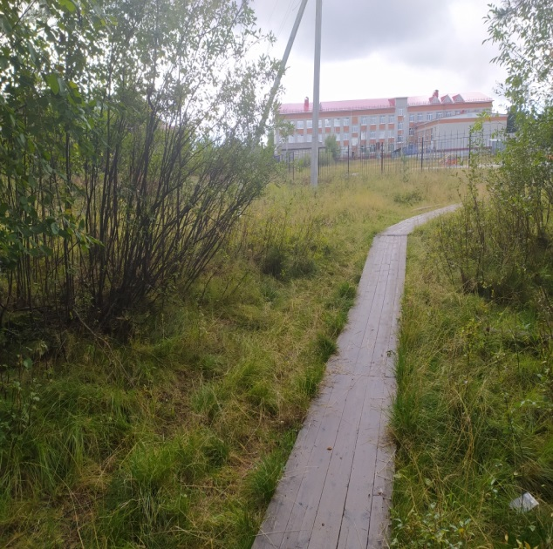

Фото 24.07.2022
Укладка кабеля электроосвещения в траншею
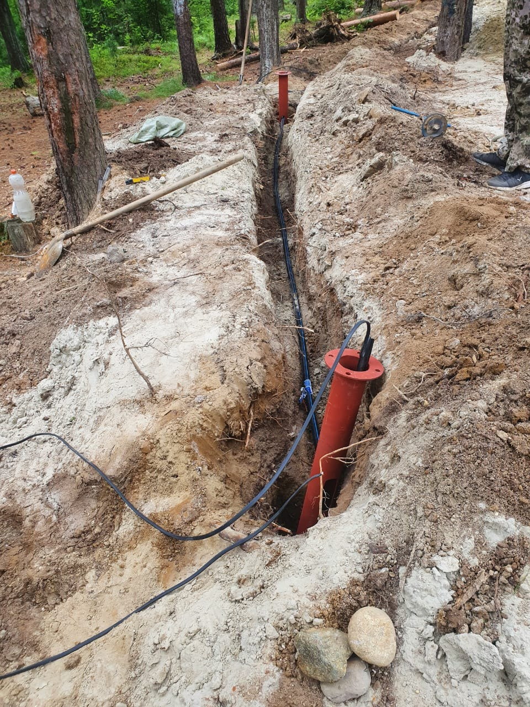

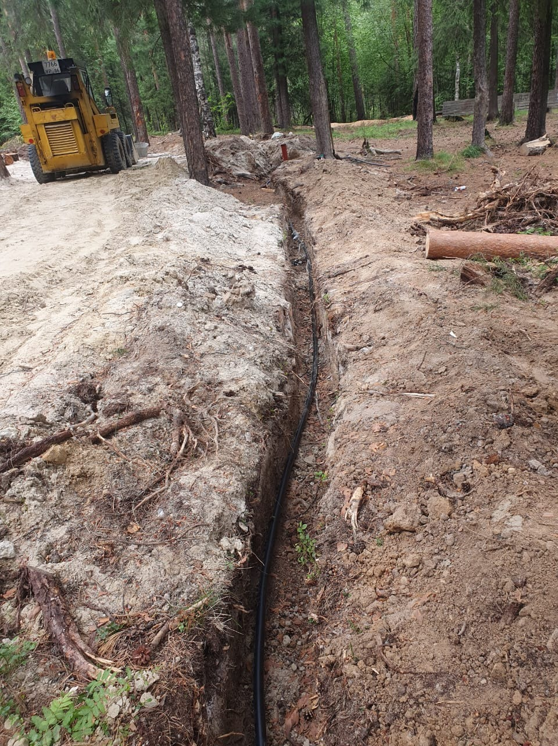

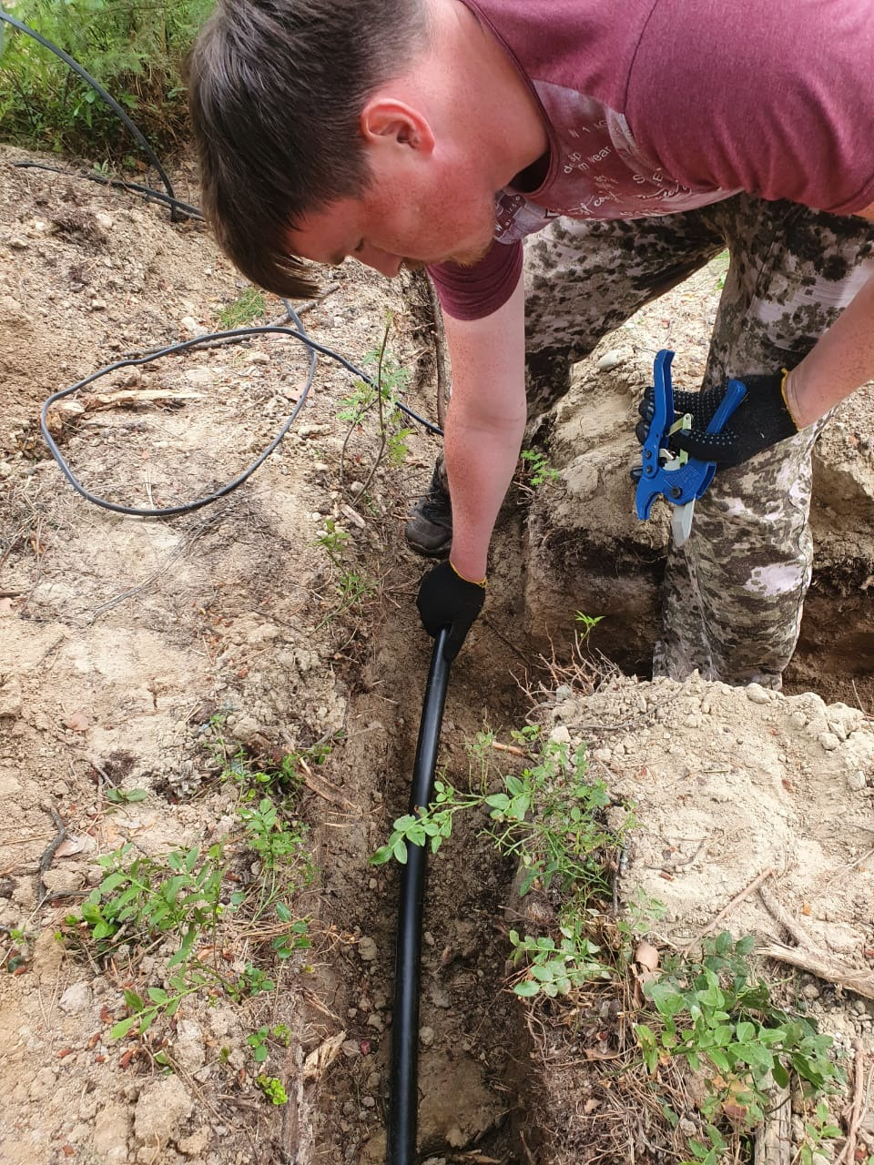

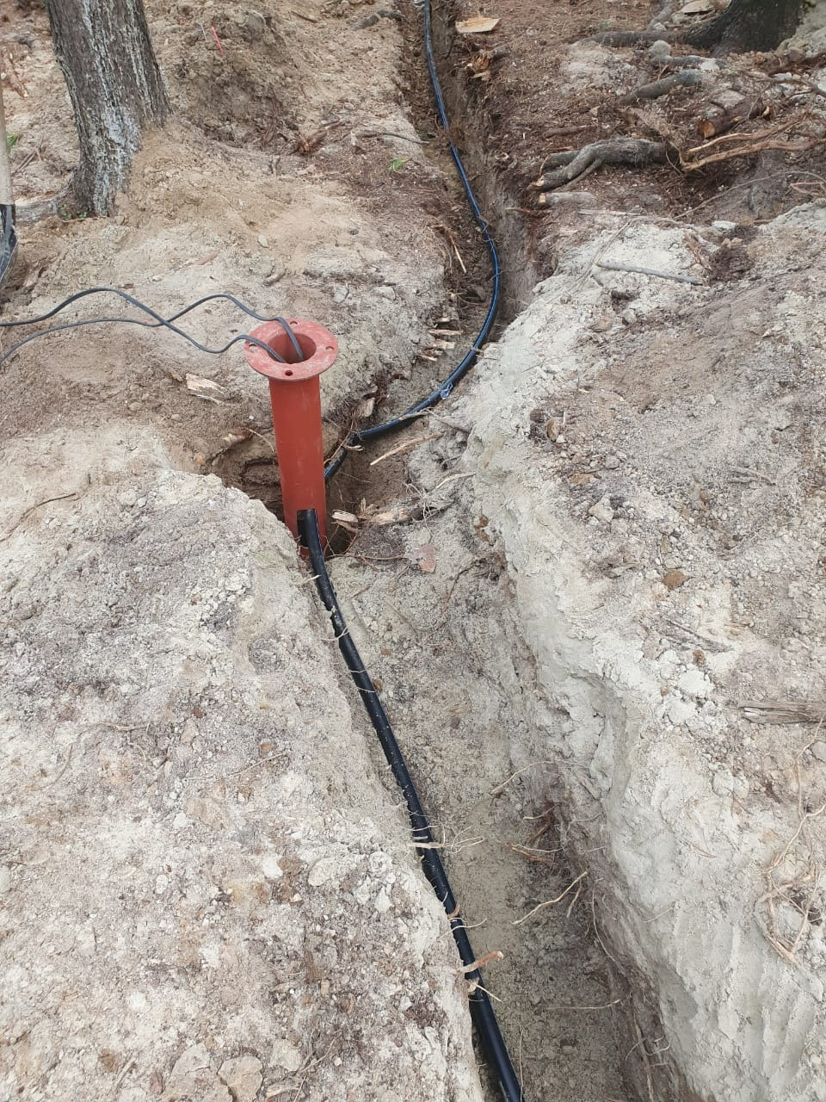
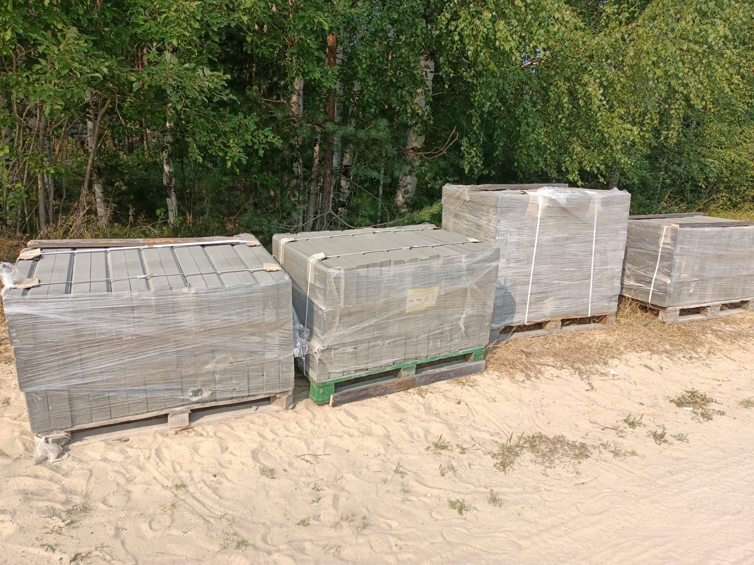
Поставка материалов
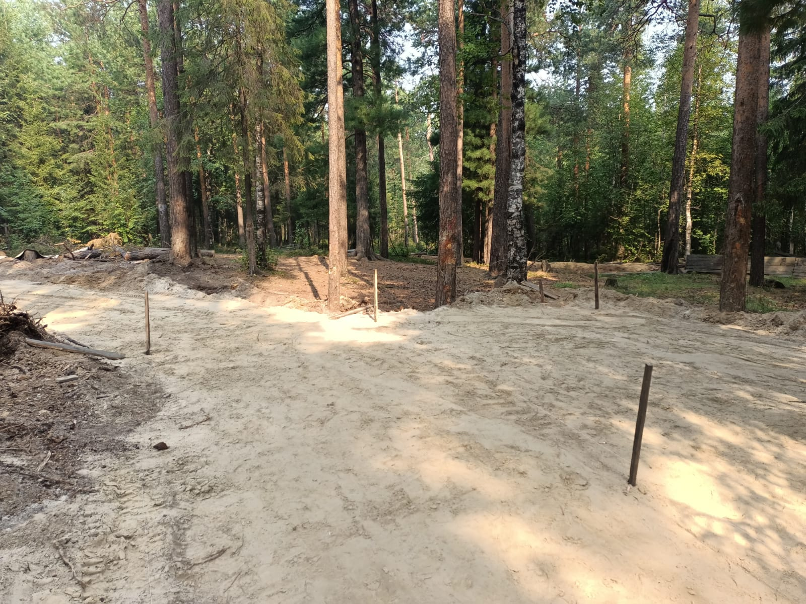
Планировка территории, отсыпка песком
